职业卫生技术报告公示信息
用人单位名称 | 四川公路桥梁建设集团有限公司昭普高速公路TJ7合同段项目经理部
地址 | 四川省凉山彝族自治州普格县花山镇
联系人 | 江廷宇132 5138 0069 | 项目类型 |  | □检测 □预评  □控评 ☑现状
项目组成人员名单 | 蒋鑫、王梦豪、陈俊吉
现场调查人员 | 蒋鑫、王梦豪 | 采样、检测人员 |  | 蒋鑫、王梦豪
现场调查时间 | 2026.3.8 | 采样、检测时间 |  | 2026.3.26-3.31
用人单位陪同人 | 江廷宇 | 用人单位陪同人 |  | 江廷宇
报告出具时间 | 2026.08.10
现  场  影  像 | 现场调查 |  | 现场采样、检测
现  场  影  像 | 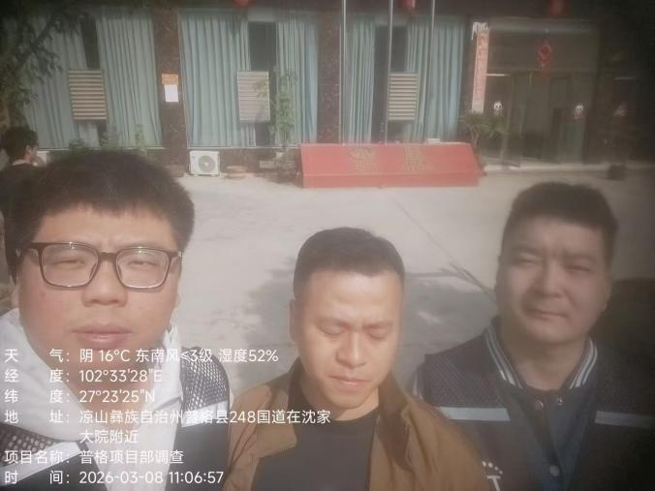 |  | 